FORMULARZ ZGŁOSZENIOWY (osoba ucząca się)
do projektu realizowanego przez Liceum Ogólnokształcące im. Fryderyka Chopina w Sochaczewie
pt. „MówMY dobrze. The power of words” o numerze 2025-1-PL01-KA121-SCH-000324025
w ramach projektu współfinansowanego przez
Unię Europejską w ramach Erasmus +, Sektor Edukacja Szkolna

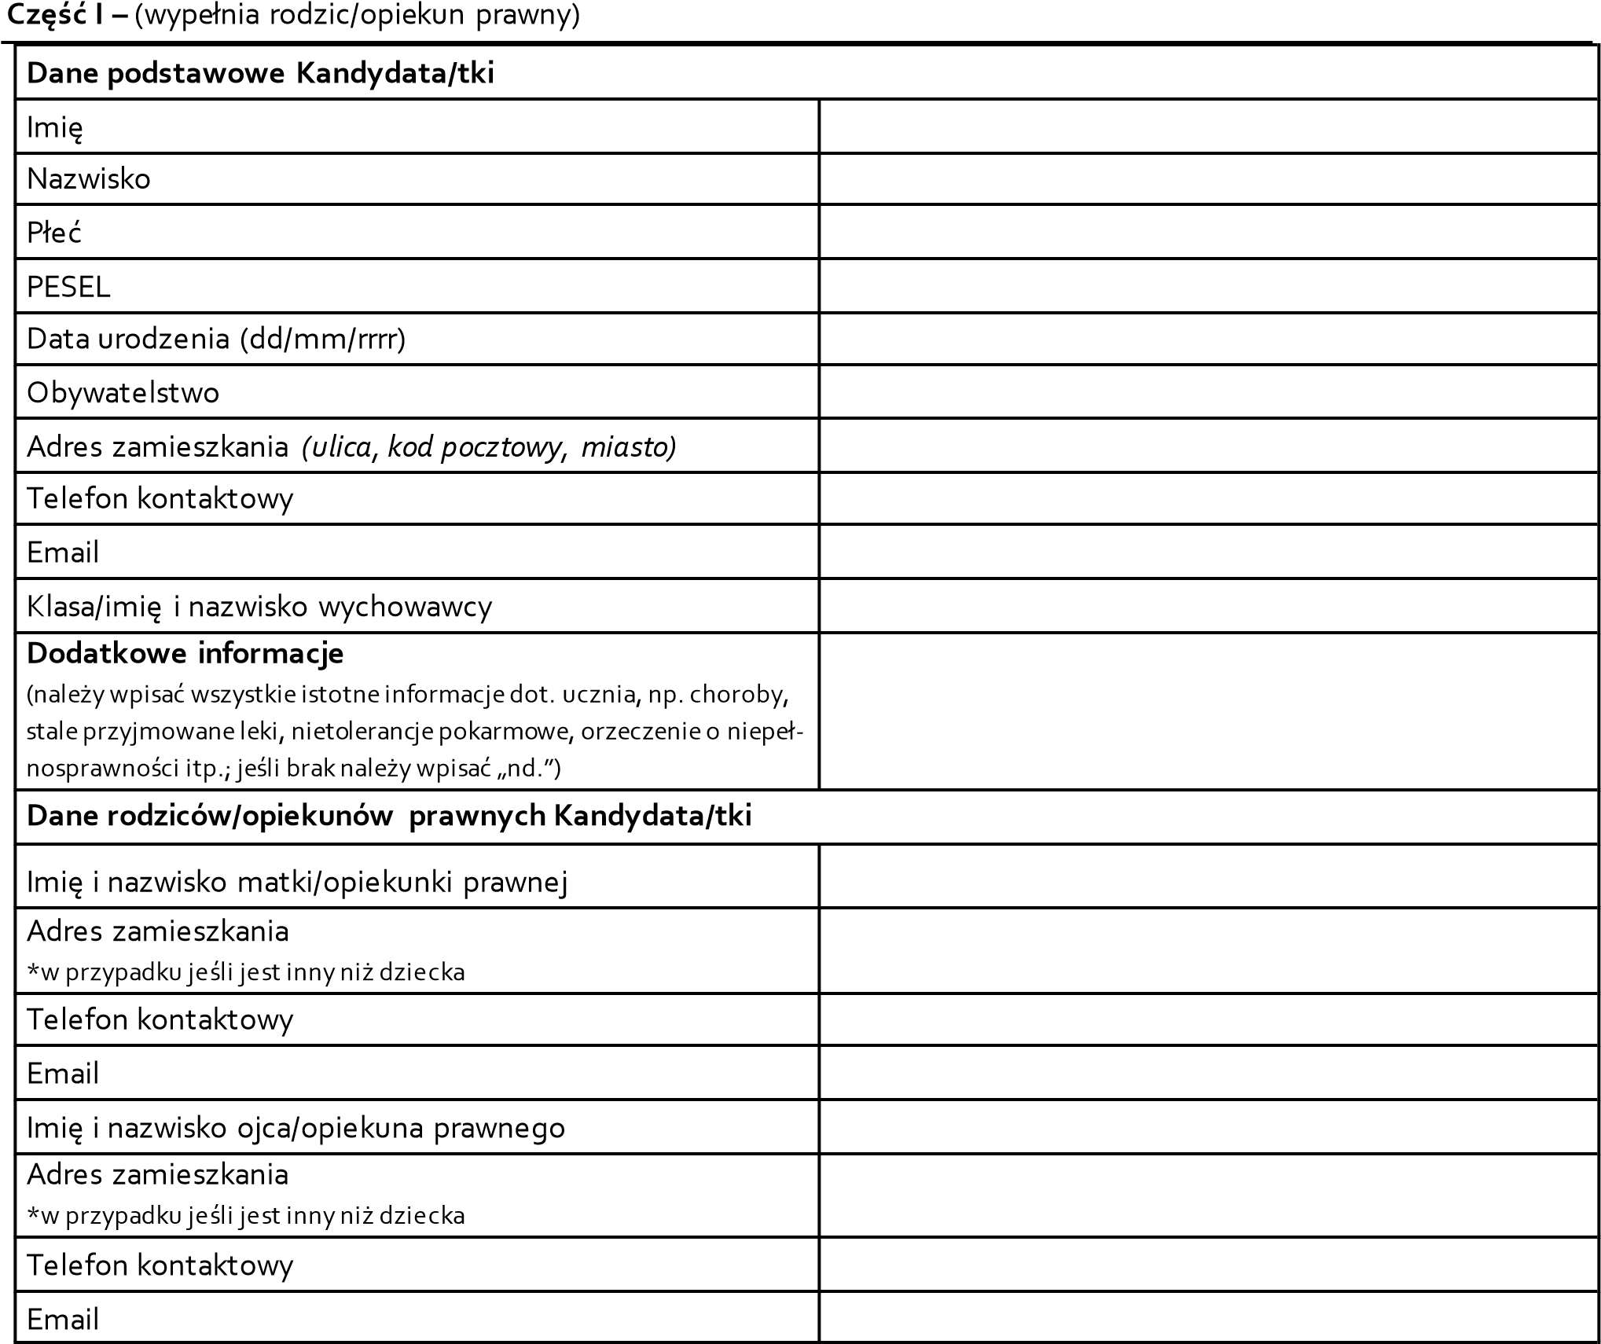

Część II – (podpisuje Kandydat/ka oraz rodzic/opiekun prawny)

Niniejszym, na podstawie art. 6 ust. 1 pkt a) Rozporządzenia Parlamentu Europejskiego i Rady (UE) 2016/679 z dnia 27 kwietnia 2016 r. w sprawie ochrony osób fizycznych w związku z przetwarzaniem danych osobowych i w sprawie swobodnego przepływu takich danych oraz uchylenia dyrektywy 95/46/WE (dalej zwanym „RODO”), wyrażam zgodę na przetwarzanie danych osobowych mojej córki/ mojego syna/dziecka pozostającego pod moją opieką* zawartych w ,,Karcie zgłoszenia ucznia” dla celów rekrutacji w ramach przedsięwzięcia 2025-1-PL01-KA121-SCH-000324025 współfinansowanego przez Unię Europejską w ramach Programu Erasmus+, sektor Edukacja Szkolna.
Wyrażam zgodę na wprowadzenie danych osobowych do systemów informatycznych Liceum Ogólnokształcące im. Fryderyka Chopina w Sochaczewie, zgodnie z art. 6 ust. 1 pkt a) RODO.

Oświadczam, że przyjmuję do wiadomości:
- administratorem Danych Osobowych (zwanym dalej „ADO”) jest Liceum Ogólnokształcące im. Fryderyka Chopina w Sochaczewie, ul. 15 Sierpnia 4, 96-500 Sochaczew.
- Liceum Ogólnokształcące im. Fryderyka Chopina w Sochaczewie wyznaczyło osobę odpowiedzialną za zapewnienie przestrzegania przepisów prawa w zakresie ochrony danych osobowych, z którą można skontaktować się pod adresem e-mail: lo.chopin.sochaczew@gmail.com
- Podane dane osobowe będą przetwarzane w celu spełnienia wymogów prawnych związanych z przedsięwzięciem 2025-1-PL01-KA121-SCH-000324025 współfinansowanym przez Unię Europejską
- Dane osobowe będą przetwarzane przez 5 lat
- Ponadto, zgodnie z art. 15-21 oraz art. 77 RODO przysługuje osobie uczącej się prawo dostępu do danych, ich sprostowania, usunięcia (jeśli pozwalają na to przepisy prawa) lub ograniczenia przetwarzania, prawo do wniesienia sprzeciwu wobec przetwarzania danych oraz wniesienia skargi do organu nadzorczego, a także prawo do przenoszenia danych.
- Dane nie będą przekazywane do państwa, pozostającego poza Europejskim Obszarem Gospodarczym (tzw.
państwa trzeciego) lub organizacji międzynarodowej.

Ponadto oświadczam, że:

- zostałam/zostałem* poinformowana/ny* że przedsięwzięcie 2025-1-PL01-KA121-SCH-000324025 jest współfinansowane przez Unię Europejską
- udzielam Liceum Ogólnokształcącemu im. Fryderyka Chopina w Sochaczewie nieodwołalnej zgody do nieodpłatnego wykorzystania zdjęć z wizerunkiem ucznia (zgoda obejmuje wykorzystanie, utrwalanie, obróbkę i powielanie wykonanych zdjęć za pośrednictwem dowolnego medium) na potrzeby informacji i promocji inicjatywy oraz upowszechniania jej rezultatów bez konieczności każdorazowego ich zatwierdzania.
- świadoma/świadomy* odpowiedzialności karnej za składanie fałszywych danych zgodnie z &233 K.K oświadczam, że dane podane w ,,Formularzu zgłoszeniowym ucznia” są zgodne z prawdą.

Wyrażam zgodę na udział mojego syna/mojej córki/dziecka pozostającego pod moją opieką* w przedsięwzięciu, w tym na udział w mobilności – wyjeździe zagranicznym (mobilności ponadnarodowej) realizowanym w ramach przedsięwzięcia. Niniejszym oświadczam, że zapoznałem/zapoznałam* się z warunkami udziału ucznia w przedsięwzięciu i je akceptuje.
……………………………………………………………………………………………………………………………………………
Data i czytelny podpis ucznia oraz rodzica/opiekuna prawnego (jeśli dotyczy) *niewłaściwe skreślić
Część III – (wypełnia Kandydat/ka)

Kryteria merytoryczne podlegające ocenie punktowej
Kryterium I - Średnia ocen semestralnych w roku szkolnym 2025/2026
Kryterium II - Ocena z języka angielskiego semestralna w roku szkolnym 2025/2026
Kryterium III – Ocena z zachowania semestralna w roku szkolnym 2025/2026
Kryterium IV - kryterium zmniejszonych szans (np. niepełna rodzina, rodzina wielodzietna, sytuacja ekonomiczna, niepełnosprawność, choroby przewlekłe, specjalne potrzeby edukacyjne, inne sytuacje mające wpływ na wykluczenie społeczne, np. rodzina dysfunkcyjna, trudne sytuacje losowe itp.)
Kryterium V - Aktywna postawa w życiu szkolnym w poprzednim semestrze roku szkolnego 2025/2026 (udział z sukcesami w konkursach, olimpiadach, działalność w samorządach, reprezentowanie szkoły w poczcie sztandarowym, organizacja wydarzeń szkolnych, wolontariat, działania patriotyczne i skierowane do społeczności lokalnej itp.)

……………………………………………..……….
data i podpis kandydata/tki

